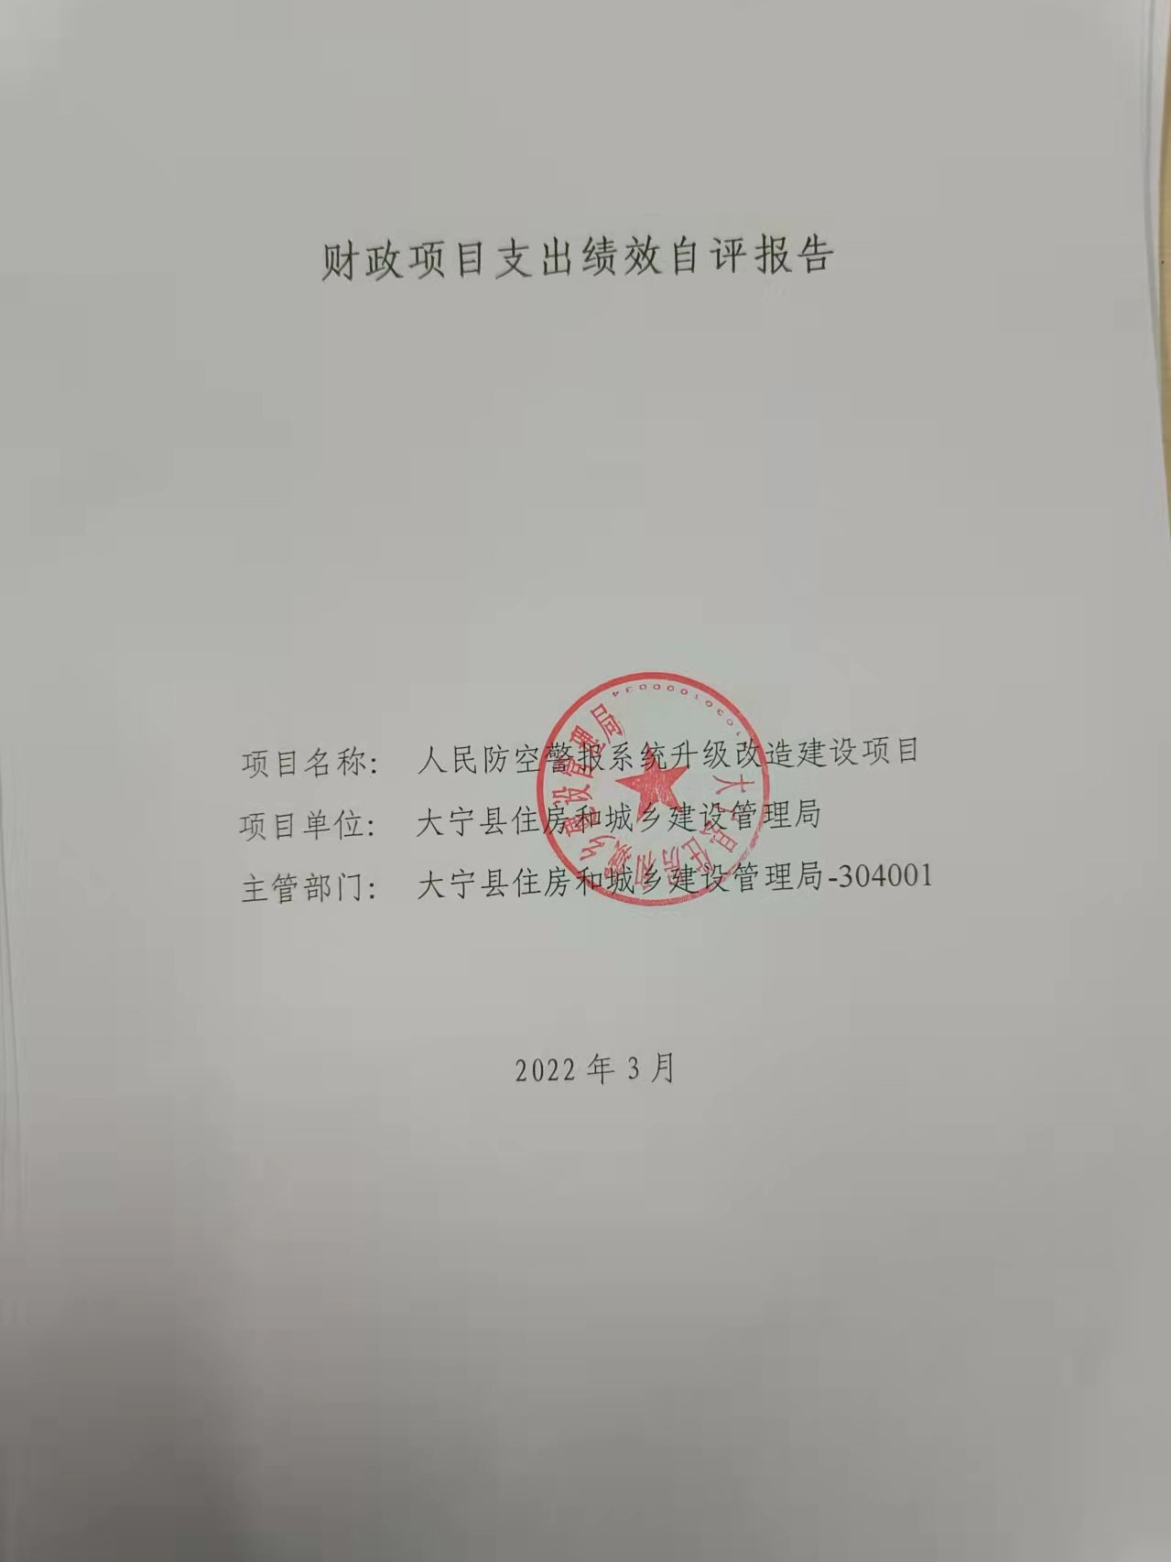

一、项目的基本情况 3

（一）项目概况 3

（二）预算执行情况 3

（三）项目绩效目标 4

二、项目绩效情况 4

（一）预算执行情况 5

（二）项目产出情况 6

（三）项目效益情况 6

（四）项目满意度情况 7

三、项目绩效分析 7

四、项目主要经验做法 8

五、项目管理中存在问题及原因分析 8

六、进一步加强项目管理措施及建议 8

附件1.项目支出绩效自评表 10

附件2.绩效自评相关资料 11

**一、项目的基本情况**

（一）项目概况

**项目概况：**购置人防警报系统升级所需设备:中央控制器一台、天馈系统一套、多功能警报控制管理系统一套、电声警报一体机3台、对讲机6部。

**立项依据：**采购合同，会议纪要

**设立的必要性：强化指挥信息系统保障，便于参加省市组织人防系统联演联训，不断强化指挥系统，提高我县人民防空安全意识。**

**保证项目实施的措施与制度：**采购合同

**项目实施计划：**2021年7月19日签订采购合同，预计8月10日之前安装调试完成。

（二）预算执行情况

|  |  |  |  |  |  |  |  |  |  |
| --- | --- | --- | --- | --- | --- | --- | --- | --- | --- |
| **项目** | **行次** | **年度总金额(万元)** | **财政资金** | | | | | **上年结转资金(万元)** | **其他资金(万元)** |
| **小计** | **中央级** | **省级** | **市级** | **县区级** |
| 年初预算资金 | (1) | 0 | 0 |  |  |  |  |  |  |
| 全年预算资金 | (2) | 20 | 20 |  |  |  | 20 |  |  |
| 实际到位资金 | (3) | 20 | 20 |  |  |  | 20 |  |  |
| 全年执行资金 | (4) | 19 | 19 |  |  |  | 19 |  |  |
| 预算到位率 | (6)=(3)/(2) | 100 | 100 | 0 | 0 | 0 | 100 | 0 | 0 |
| 预算执行率(%) | (7)=(4)/(2) | 95 | 95 | 0 | 0 | 0 | 95 | 0 | 0 |
| 资金结余 | (5)=(3)-(4) | 1 | 1 | 0 | 0 | 0 | 1 | 0 | 0 |

（三）项目绩效目标

（1）. 项目实施期绩效目标

强化指挥信息系统保障，便于参加省市组织人防系统联演联训。

（2）. 项目年度目标

强化指挥信息系统保障，便于参加省市组织人防系统联演联训。

**二、项目绩效情况**

综合考虑预算执行情况、产出、效益、服务对象满意度各方面因素，通过数据采集及分析，最终评分结果：人民防空警报系统升级改造建设项目项目绩效自评价结果为:总得分95.7分，属于"优秀"。

（一）预算执行情况

|  |  |  |  |  |  |
| --- | --- | --- | --- | --- | --- |
| **二级指标** | **三级指标** | **权重** | **目标值** | **业绩值** | **得分** |
| 预算执行指标 | 预算执行率 | 10 | 100% | 95% | 9.5 |

（二）项目产出情况

|  |  |  |  |  |  |
| --- | --- | --- | --- | --- | --- |
| **二级指标** | **三级指标** | **权重** | **目标值** | **业绩值** | **得分** |
| 数量指标 | 对讲机 | 5 | 6 | 6部 | 5 |
| 电声警报一体机 | 5 | 3 | 3台 | 5 |
| 天馈系统 | 5 | 1 | 1套 | 5 |
| 中央控制器 | 5 | 1 | 1台 | 5 |
| 质量指标 | 购置设备质量合格率 | 10 | 100 | 100% | 10 |
| 时效指标 | 设备安装及时性 | 10 | 及时 | 100% | 10 |
| 成本指标 | 购置设备所需资金 | 10 | 20 | 19万元 | 9.5 |

（三）项目效益情况

|  |  |  |  |  |  |
| --- | --- | --- | --- | --- | --- |
| **二级指标** | **三级指标** | **权重** | **目标值** | **业绩值** | **得分** |
| 社会效益 | 强化指挥系统 | 15 | 强化 | 80% | 12 |
| 可持续影响指标 | 长效发展机制建设 | 15 | 健全 | 98% | 14.7 |

**（四）项目满意度情况**

|  |  |  |  |  |  |
| --- | --- | --- | --- | --- | --- |
| 服务对象满意度指标 | 系统使用者满意度 | 10 | 95 | 95% | 10 |

**三、****项目绩效分析**

1. **项目实施和预算执行情况及分析**

人民防空警报系统升级改造建设项目已完工投入使用中。人民防空警报系统升级改造建设项目预算到位20万元， 预算执行19万元，预算到位率100%，预算执行率95%。 人民防空警报系统升级改造建设项目，设备总价共计20万元整，目前已支付19万元，剩余1万元为质保金，设备运营一年后，无质量问题，再支付其质保金。

1. **产出情况及分析**
2. 人民防空警报系统升级改造建设项目预算到位20万元， 预算执行19万元，预算到位率100%，预算执行率95%，剩余1万元为质保金，设备运营一年后，无质量问题，再支付其质保金。目前设备已安装调试完成并投入使用。

3.**效益情况及分析**

强化指挥信息系统保障，便于参加省市组织人防系统联演联训，不断强化指挥系统，提高我县人民防空安全意识。

**4.满意度情况及分析**

系统使用者满意度95%。

**四、项目主要经验做法**

强化指挥信息系统保障，便于参加省市组织人防系统联演联训。依据住建局财务制度、预算管理制度有条不紊的支付人民防空警报系统升级改造建设项目经费支出，在城市受到空袭威胁时鸣响提醒人们防空的警报。

**五、项目管理中存在问题及原因分析**

管理制度不健全 ，制度执行有效性较差 ，部分绩效指标未细化 、量化，未能全面反应全部内容。

**六、进一步加强项目管理措施及建议**

1、建议健全管理制度，规范指标设置，加强监管力度。2、进一步建立健全长效发展机制建设，不断强化指挥系统，不断提高我县人民防空安全意识。

**附件1.项目支出绩效自评表**

|  |  |  |  |  |  |  |  |  |
| --- | --- | --- | --- | --- | --- | --- | --- | --- |
| **附件1.项目支出绩效自评表** | | | | | | | | |
| **一级指标** | **二级指标** | **目标指标** | **权重** | **目标值** | **业绩值** | **完成率** | **指标得分** | **偏差原因分析及改进措施** |
| 预算执行指标 | 预算执行指标 | 预算执行率 | 10 | 100% | 95% | 95.00% | 9.5 | 人民防空警报系统升级改造建设项目，设备总价共计20万元整，目前已支付19万元，剩余1万元为质保金，设备运营一年后，无质量问题，再支付其质保金 |
| 产出指标 | 数量指标 | 对讲机 | 5 | 6 | 6部 | 100.00% | 5 |  |
| 电声警报一体机 | 5 | 3 | 3台 | 100.00% | 5 |  |
| 天馈系统 | 5 | 1 | 1套 | 100.00% | 5 |  |
| 中央控制器 | 5 | 1 | 1台 | 100.00% | 5 |  |
| 质量指标 | 购置设备质量合格率 | 10 | 100 | 100% | 100.00% | 10 |  |
| 时效指标 | 设备安装及时性 | 10 | 及时 | 100% | 100% | 10 |  |
| 成本指标 | 购置设备所需资金 | 10 | 20 | 19万元 | 95.00% | 9.5 | 人民防空警报系统升级改造建设项目，设备总价共计20万元整，目前已支付19万元，剩余1万元为质保金，设备运营一年后，无质量问题，再支付其质保金 |
| 效益指标 | 社会效益 | 强化指挥系统 | 15 | 强化 | 80% | 80% | 12 | 不断强化指挥系统 |
| 可持续影响指标 | 长效发展机制建设 | 15 | 健全 | 98% | 98% | 14.7 | 进一步建立健全长效发展机制建设 |
| 满意度指标 | 服务对象满意度指标 | 系统使用者满意度 | 10 | 95 | 95% | 100.00% | 10 |  |
|  |  |  |  |  |  |  |  |  |
|  |  |  |  |  |  |  |  |  |

**附件2.绩效自评相关资料**

|  |
| --- |
| **附件2.绩效自评相关资料** |
|  |